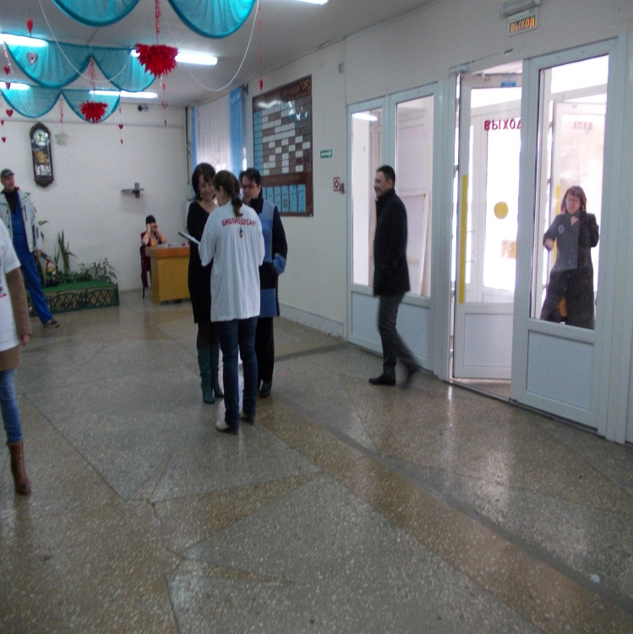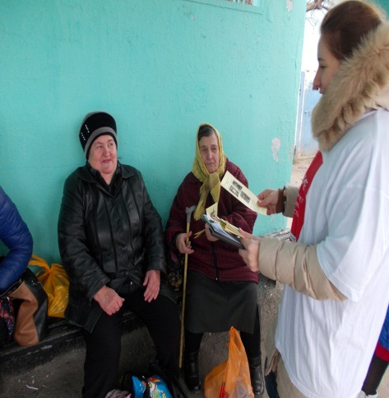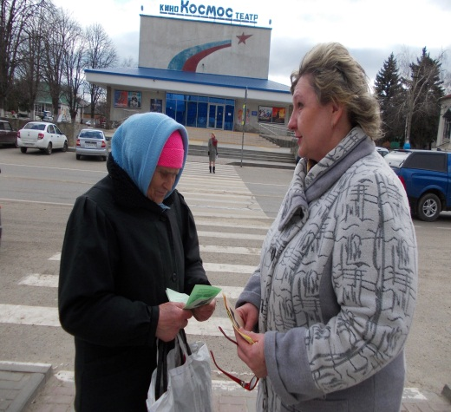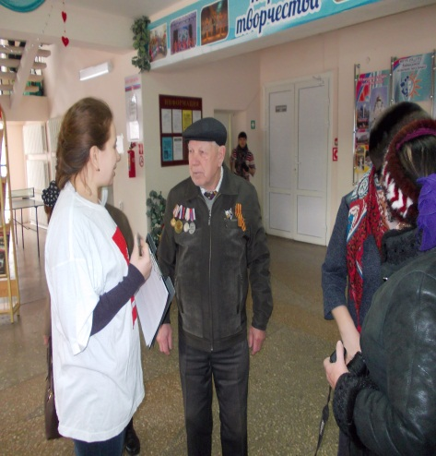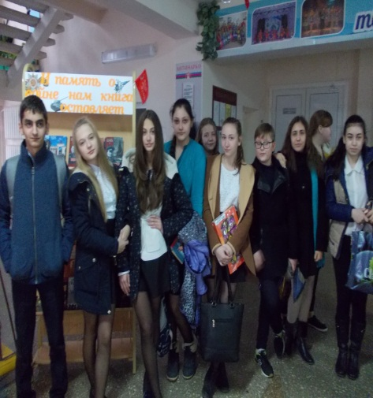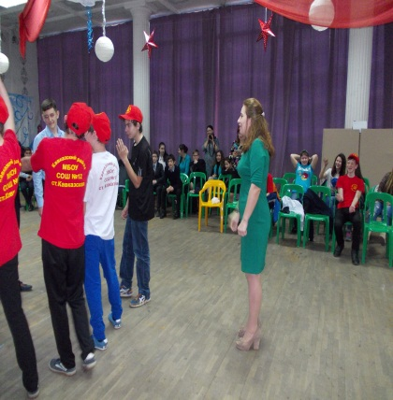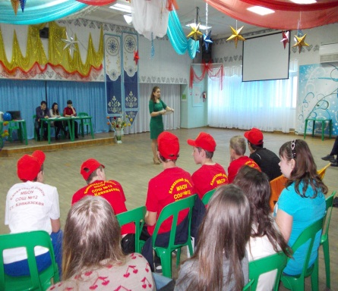С 23 января 2016 года стартовал месячник оборонно – массовой и военно - патриотической работы «За Веру, Кубань и Отечество» В рамках месячника библиотеки станицы Кавказской Кавказского района провели цикл мероприятий. В сельской библиотеке №17 с учащимися МБОУ СОШ №14 прошел урок мужества «Ты помнишь, Кавказская, как это было?». Одним из заключительных мероприятий стал конкурс «Я – гражданин России», который прошел 17 февраля 2016 года в центральной сельской библиотеке между МБОУ СОШ № 12 и МБОУ СОШ №14.В ходе конкурса ребята продемонстрировали знания о ВОВ, получили новые сведения, проявили свои лучшие качества в интересных конкурсах - это «разведчик», «санитары вперед», «захват языка», «меткий снайпер», «минное поле», почувствовали плечо товарища, ощутили командный дух. Между конкурсами ребята отвечали на вопросы исторической и литературной викторины «А знаешь ли ты…?» Было неожиданно приятно, несмотря на то, что во всем мире отмечается кризис чтения юного поколения, молодёжь знает много тонкостей, подробностей о сражениях, героях ВОВ, читают книги, смотрят фильмы. Жюри подвели итоги и в результате – ничья. Команды были достойны друг - друга. В награду получили дипломы и сладкие призы. И завершающим мероприятием стал районный патриотический агит-час «Жить – Родине служить!». 19 февраля в 11.00 час .на улицах станицы, на площади ДК, в фойе и в зале ДК библиотечный десант станицы Кавказской провел социологический опрос. На основной вопрос: «Что ты вкладываешь в слово Родина», ответ разных групп читателей был практически одинаковый - это страна, родная Кубань, станица, семья, и люди, живущие в ней, раздавали буклеты со списками литературы о войне… Книжная выставка – инстоляция «Книги воители – кни ги сол даты» ра сс казали об армии, флоте и др.